作 者 推 荐
加布里埃尔·“G.S”·丹宁
(G.S. Denning)

作者简介：

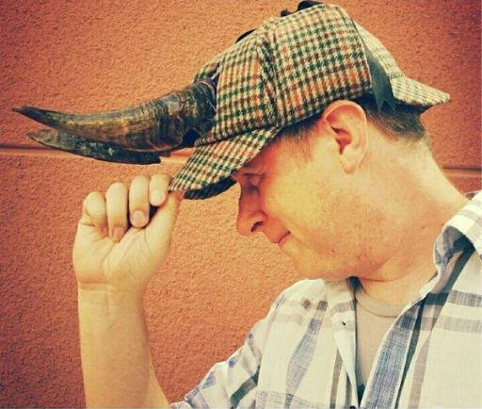
6岁那年，加布里埃尔·“G.S”·丹宁如饥似渴地自学阅读和数学，直到掌握的知识足够他在“龙与地下城”的桌游中一展身手。他对“龙与地下城”的热爱延伸到了科幻、奇幻领域的一切事物。特别是当这一切与喜剧结合起来时，道格拉斯·亚当斯（Douglas Adams）、特里·普拉切特（Terry Pratchett）、蒙提·派森喜剧团（Monty Python）、《红矮星号》（Red Dwarf）《黑爵士》（Black Adder）《台词落谁家》（Whose Line is it Anyway）《神秘博士》（Dr. Who），还有“皇冠上的那颗明珠”《公主新娘》（The Princess Bride），都成了G.S的心头之爱。

他在奥兰多、西雅图的即兴演出剧场通过演出，学习、磨练自己讲故事的技巧，甚至还作为迪士尼的演员在奥兰多迪士尼乐园演出。同样地，他还为任天堂（Nintendo）、威世智（Wizards of the Coast）工作过。最终，当G.S意识到还没有人发掘过“沃洛克·福尔摩斯”（Warlock Holmes，Warlock意为“术士”，发音又近似“Sherlock”）的故事，他决定静下来完成自己的第一部系列小说：一部黑色幽默作品，用自己的视角重述柯南道尔笔下经典角色夏洛克·福尔摩斯的故事。

G.S和世界上最好的妻子与孩子一同生活在拉斯维加斯。

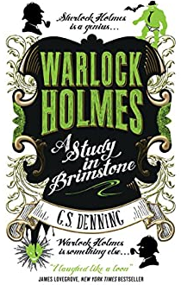
中文书名：《沃洛克·福尔摩斯系列1：硫磺研究》
英文书名：WARLOCK HOLMES: A Study in Brimstone #1
作 者：G.S. Denning
出 版 社：Titan Books
代理公司：Lotts /ANA/Conor
页 数：336页
出版时间：2016年5月
代理地区：中国大陆、台湾
审读资料：电子稿
类 型：奇幻小说

内容简介：

夏洛克·福尔摩斯（Sherlock Holmes）是举世无双的天才。沃洛克·福尔摩斯（Warlock Holmes）却是个笨蛋。

是的，沃洛克拥有神秘的奥术力量，但他本人却出奇地不明世故。坦白地说，他无法将自己的力量在实际中发挥出来。沃洛克唯一能依靠的就是一千个恶魔的力量与他那忠实的伙伴华生医生。值得庆幸的是，华生医生总是在他最需要的时候提供着帮助，帮他识别、应付那些衣冠楚楚的奸诈小人，以及不断地将他从可怕的死亡边缘拉回来。

媒体评价：

“如果有人曾经怀疑在一个人们互相施展魔法的世界里福尔摩斯会表现如何，那么这部作品就将解答这个问题。”
——《星爆杂志》（Starburst Magazine）

“尽管角色和设定都忠于原著，但丹宁将荒诞、恐怖等元素混搭在一起，用一系列超自然现象作为载体，颠覆了过去的老故事。喜欢混搭风的书迷，特别是那些赛斯·格雷厄姆-史密斯(美国电影编剧，代表作有《吸血鬼猎人林肯》)的粉丝，将会热切地期待丹宁关于福尔摩斯系列的更多作品。”
——《书单》（Booklist）

“书中众多人物角色的狂欢作乐令人耳目一新，详细的注释也让人重新对福尔摩斯的原著产生了新的兴趣。这是我能给予作品的最高评价之一。”
——宅男联盟（The Frumious Consortium）

“丹宁在自己幽默荒诞的故事中运用了非常多资深的福尔摩斯与道格拉斯·亚当斯的书迷才能看懂的梗……整本书都极具魅力、充满想象力，为读者带来了足够多的精彩细节与片段。”
——巴恩斯&诺贝尔科幻奇幻书籍博客（Barnes & Noble SFF Blog）

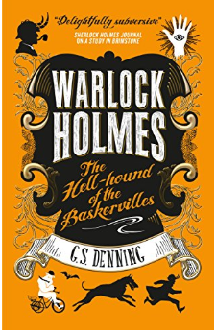
中文书名：《沃洛克·福尔摩斯系列2：巴斯克维尔的地狱猎犬》
英文书名：WARLOCK HOLMES: Hell-hound of Baskervilles #2
作 者：G.S. Denning
出 版 社：Titan Books
代理公司：Lotts /ANA/Conor
页 数：320页
出版时间：2017年5月
代理地区：中国大陆、台湾
审读资料：电子稿
类 型：奇幻小说

内容简介：

饱受折磨的华生医生、身心俱损的沃洛克·福尔摩斯（尽管他的状态在逐渐好转），故事再次在两位搭档和他们的老对头之间展开：莫里亚蒂团伙、平克顿家族、骸骨之马、小恶魔之家、乏味之魔、萨里、魅魔、加拿大贵族、三轮车死亡使者、可怖乌鸦，这些棘手的敌人接连登场。还有，不要忘了，还有一头地狱猎犬，至少看起来是一头。

媒体评价：

“书中充满癫狂的角色、超自然事件以及对夏洛克·福尔摩斯原作的回溯，本作对那些喜欢用超自然现象的角度重塑经典的读者而言，将是极佳的读物。”
——纽伯瑞与未来（newberyandbeyond.com）

“我深深地被这部系列所吸引，因此而希望不用等的太久就能看到下一部续作问世。”
——《藏书阁》（The BiblioSanctum）

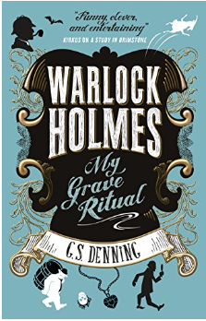
中文书名：《沃洛克·福尔摩斯系列3：我的坟墓典礼》
英文书名：WARLOCK HOLMES: My Grave Ritual #3
作 者：G.S. Denning
出 版 社：Titan Books
代理公司：Lotts /ANA/Conor
页 数：432页
出版时间：2018年5月
代理地区：中国大陆、台湾
审读资料：电子稿
类 型：奇幻小说

内容简介：

沃洛克·福尔摩斯与华生医生这对搭档踉踉跄跄地与厄运靠近，他们发现自己深陷各式各样的怪物包围之中。这一切都像是冥冥之中自有天意，他们遇到了电魔，搞清楚了为什么作为一位红发人会比旁人想象中的还要麻烦，福尔摩斯甚至还尝试了一把爱尔兰口音。当然，还有福尔摩斯故事里总也少不了的莫里亚蒂，他以各种令人意想不到的形式，在福尔摩斯周围阴魂不散。

媒体评价：

“在自己极具娱乐性的第三部作品（继2017年的《巴克斯维尔的地狱猎犬》之后）中，丹宁让柯南道尔原著中的人物、情节一一登场，——只不过依旧将他独特的幽默与恐怖混合在其中。在丹宁的作品中，福尔摩斯是一位男巫、术士，华生则是他更为精明的同伴。福尔摩斯迷们将会发现，并特别喜欢作品中关于对原著的致敬桥段。”
——《出版者周刊》（Publishers Weekly）

“一页接着一页的狂欢，可以说《我的坟墓典礼》将奇幻黑色幽默小说带向了新的高度或者新的深度。对那些狂热的奇幻作品资深读者来说，这是一部‘不得不读的作品’。”
——《中西部书评》（Midwest Book Review）

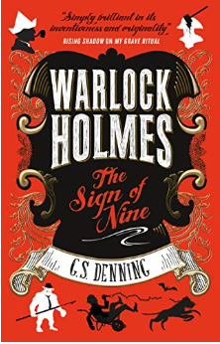
中文书名：《沃洛克·福尔摩斯系列4：九签名》
英文书名：WARLOCK HOLMES: The Sign of Nine #4
作 者：G.S. Denning
出 版 社：Titan Books
代理公司：Lotts /ANA/Conor
页 数：284页
出版时间：2019年5月
代理地区：中国大陆、台湾
审读资料：电子稿
类 型：奇幻小说

内容简介：

也许有不少恶魔存在于沃洛克·福尔摩斯的脑袋里。但现在，有一具木乃伊就在华生医生的血液里。特别是，这具木乃伊就是术士扎纳热西斯，被分解并溶解在8%的生理溶液中。这样的液体流动在身体中，引发了一些奇怪的现象，也带来了梦境中的准确预言。具备了预言能力的华生医生在达姆勒日这天遇到了一份特殊的缘分，沃洛克认为，是时候用一些家庭的乐趣来挽回自己这位同伴了……

媒体评价：

“奇幻与科幻小说还从来没有排斥过关于夏洛克·福尔摩斯故事的改编作品，然而这一部，确实是佳作。”
——巴恩斯&诺贝尔科幻奇幻书籍博客（Barnes & Noble SFF Blog）

“令人耳目一新的现代设定（即便故事背景不是，人物的言行也是现代的），加上荒诞的超自然事件，我将向那些喜欢悬疑、幽默以及古怪小说的爱好者推荐本作。”
——宅男联盟（The Frumious Consortium）

“我可以百分之百地信任G.S.丹宁的幽默感，他一定会让我发笑，从不令人失望……即使是刚刚打开本书，就已经让人笑个不停。”
——《藏书阁》（The BiblioSanctum）

“对那些想要用一场幽默、幻想与悬疑阅读体验来逃离世间纷纷扰扰的读者来说，本作令人欲罢不能。”
——《新星》（RisingStar）

中文书名：《沃洛克·福尔摩斯系列5：最后一案》
英文书名：WARLOCK HOLMES: The Finality Problem #5
作 者：G.S. Denning
出 版 社：Titan Books
代理公司：Lotts /ANA/Conor
页 数：432页
出版时间：2020年8月
代理地区：中国大陆、台湾
审读资料：电子稿
类 型：奇幻小说

内容简介：

这一对举世闻名的搭档闹翻了！华生医生被福尔摩斯炒了鱿鱼。

尽管他糟糕的妻子，玛丽始终在干扰自己的行动，华生还是不知疲倦地投身到各种奇幻冒险中去。在这些历险中，华生和福尔摩斯遇到了一位身心都扭曲不已的男人，几个可疑的、喜爱饮用果汁的德国人，吞噬者加里德博以及那位可亲可敬的艾琳·阿德勒。当然，任何的冒险经验都无法让人有绝对的信心去面对莫里亚蒂新的形态与阴谋。在莱辛巴赫瀑布的悬崖边，福尔摩斯和华生终于迎来了与莫里亚蒂的最终对决。

媒体评价：

“要是角色能互相扔地狱火球，福尔摩斯的故事将多么有趣——读者若是曾经有过这种好奇，这本书就是为你而写的。”
——《星爆杂志》

谢谢您的阅读！
请将回馈信息发送至：程衍泽 (Conor)
安德鲁·纳伯格联合国际有限公司北京代表处
北京市海淀区中关村大街甲59号中国人民大学文化大厦1705室，100872
电 话：010-82504406
手 机：13072260205（微信同号）
传 真：010-82504200
Email：Conor@nurnberg.com.cn
网址：http://www.nurnberg.com.cn
微博：http://weibo.com/nurnberg
豆瓣小站：http://site.douban.com/110577/
微信订阅号：ANABJ2002

